

15-5-2019



Daniel Vásquez R.

Asignatura: Teoria de automatas

Profesor: Ricardo Corbinaud

Ayudante: Cristobal saldias

Proyecto Semestral

Clasificador de texto, segundo avance

En este segundo avance de proyecto se darán a conocer los regex obtenidos para cada uno de las diferentes AFD’s obtenidos en el primer avance de proyecto.

# Pronombres:

Regex: \s(algo)\s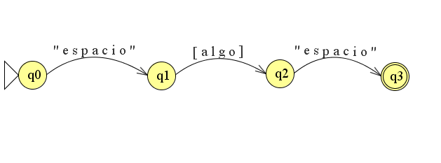

Regex: \s(alguien)\s 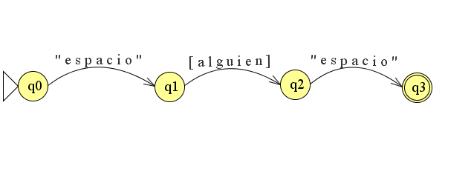 Regex: \s(algun)\s 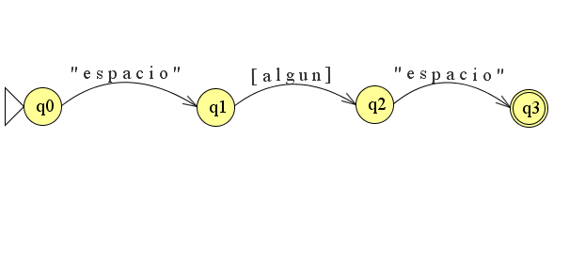

Regex: \s(alguna)\s 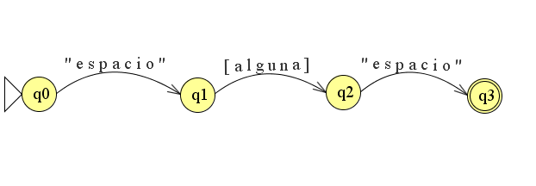 Regex: \s(algunas)\s 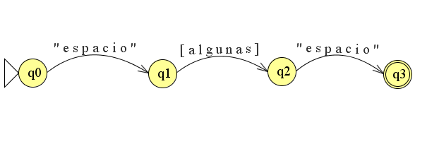 Regex: \s(alguno)\s 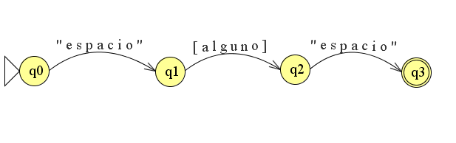 Regex: \s(algunos)\s 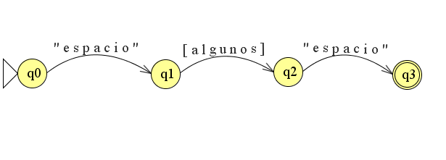

Regex: \s(aquel)\s 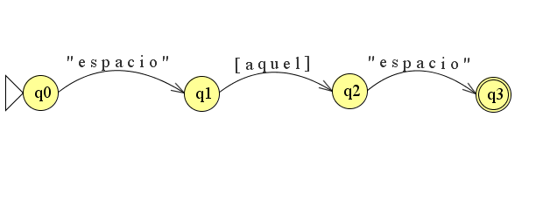 Regex: \s(aquella)\s 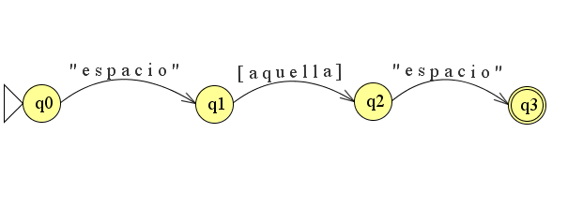 Regex: \s(aquellas)\s 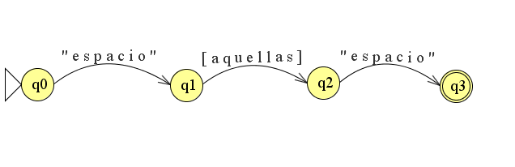 Regex: \s(aquello)\s 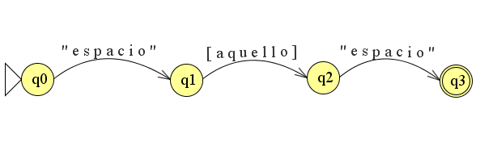

Regex: \s(aquellos)\s 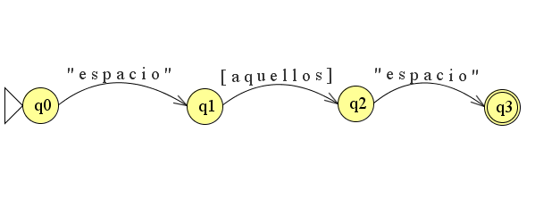 Regex: \s(bastante)\s 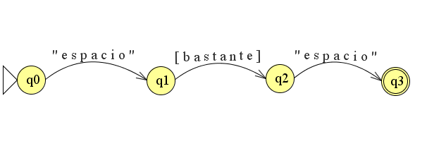 Regex: \s(bastantes)\s 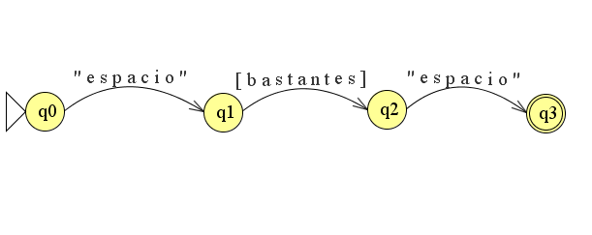 Regex: \s(conmigo)\s 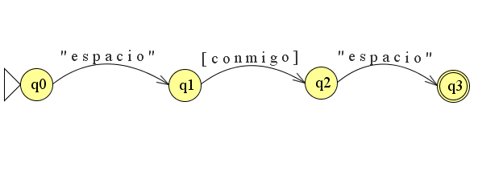 Regex: \s(consigo)\s 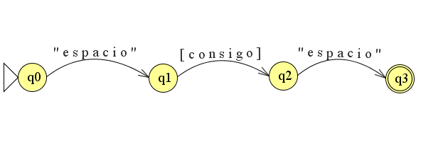 Regex: \s(cuatro)\s 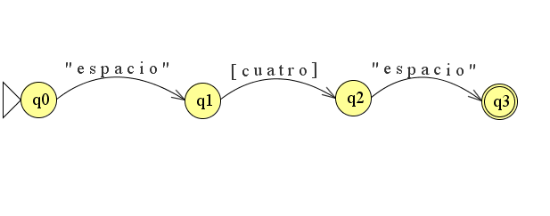 Regex: \s(dos)\s 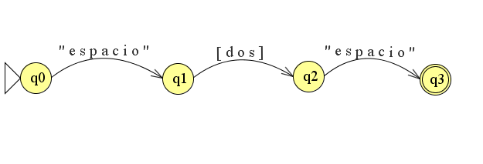 Regex: \s(el)\s 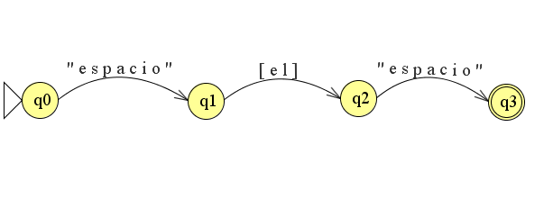

Regex: \s(ella)\s 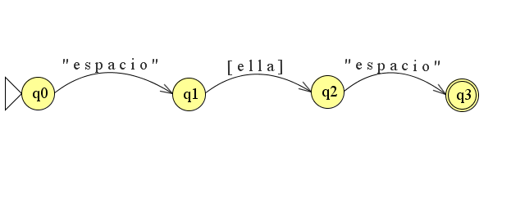 Regex: \s(ellas)\s 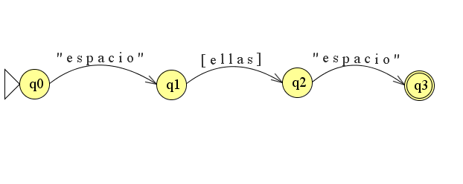 Regex: \s(ello)\s 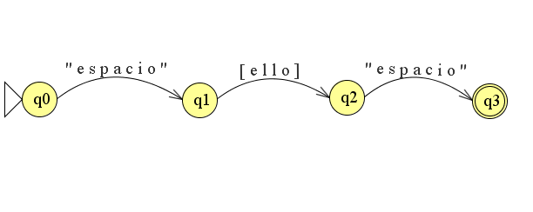

Regex: \s(ellos)\s 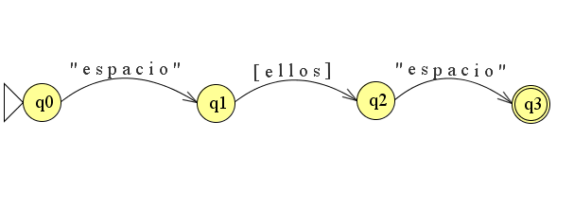 Regex: \s(esa)\s 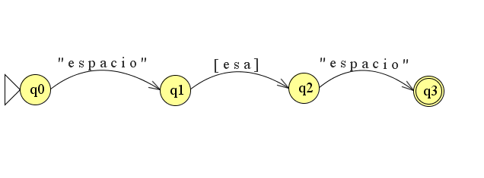 Regex: \s(esas)\s 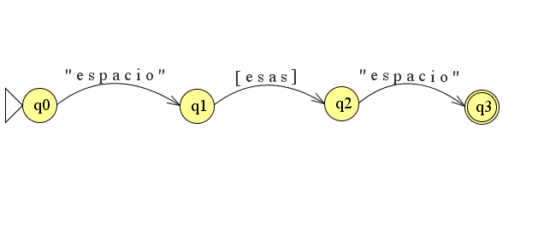

Regex: \s(ese)\s 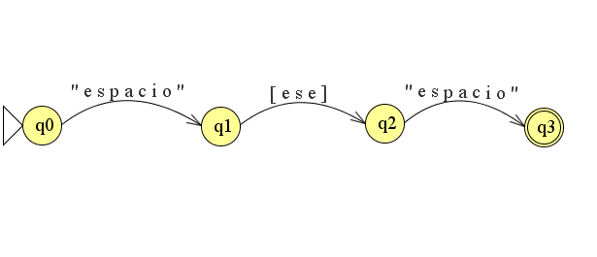 Regex: \s(eso)\s 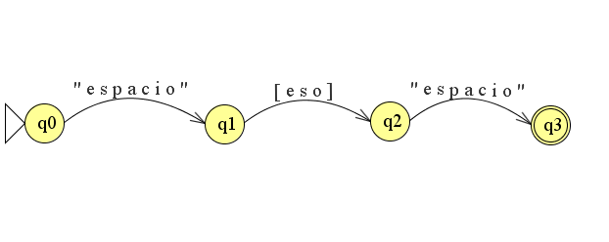 Regex: \s(esos)\s 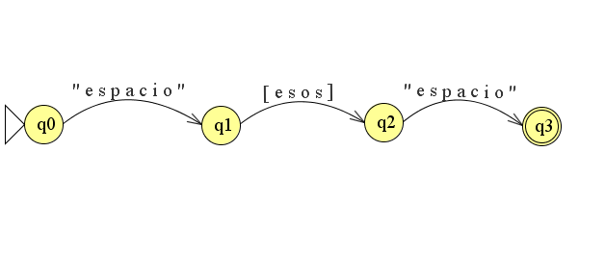

Regex: \s(esta)\s 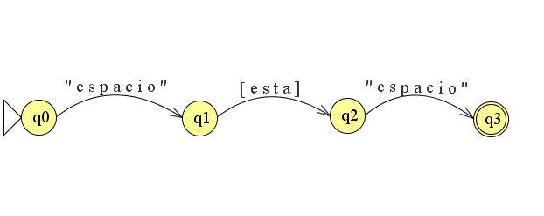 Regex: \s(estas)\s 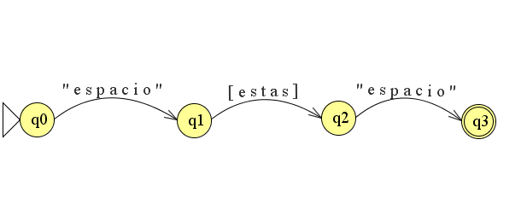 Regex: \s(este)\s 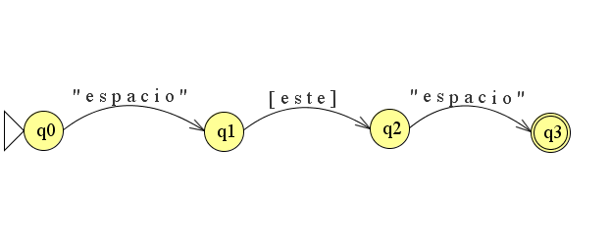

Regex: \s(estes)\s 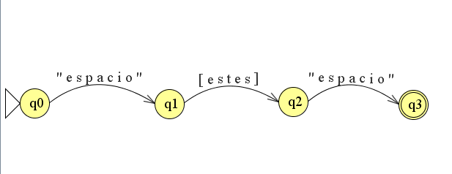 Regex: \s(esto)\s 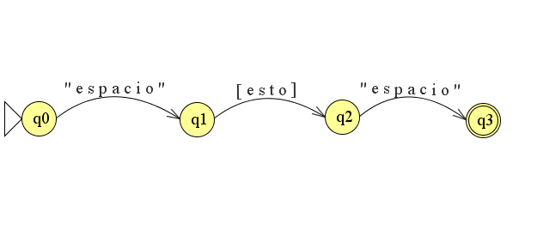 Regex: \s(la)\s 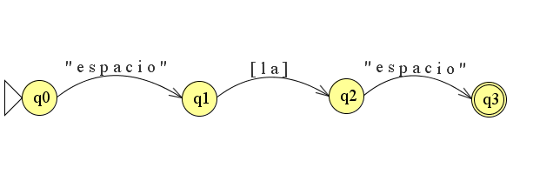

Regex: \s(las)\s 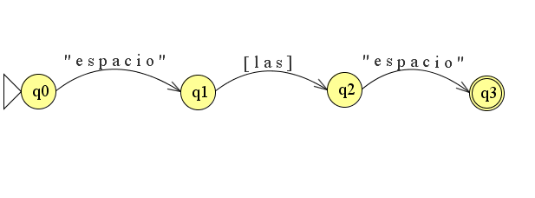 Regex: \s(le)\s 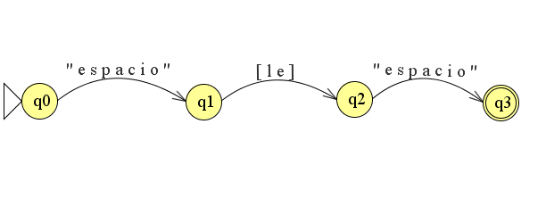 Regex: \s(les)\s 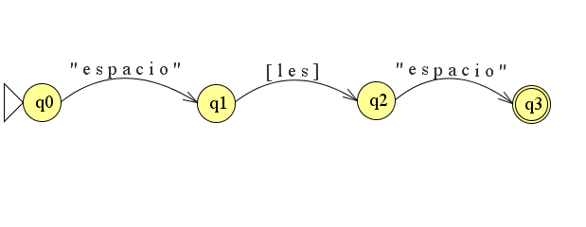

Regex: \s(lo)\s 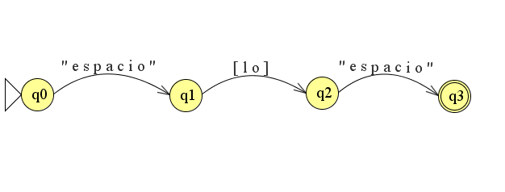 Regex: \s(los)\s 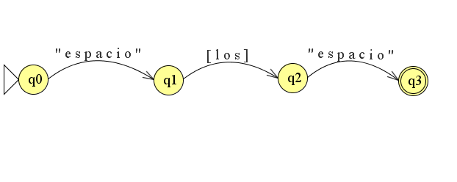 Regex: \s(me)\s 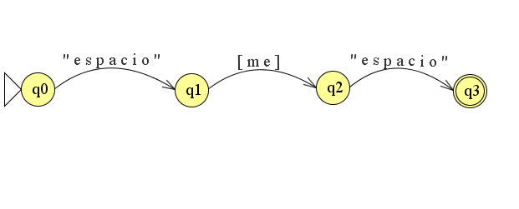

Regex: \s(mi)\s 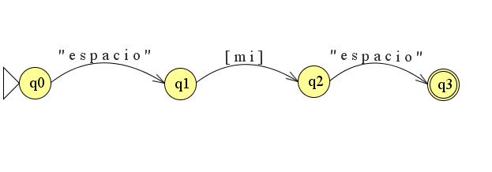 Regex: \s(mia)\s 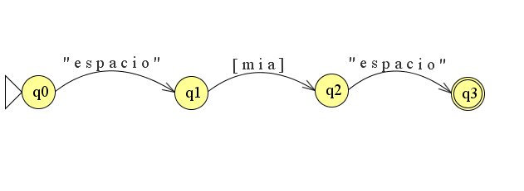 Regex: \s(mias)\s 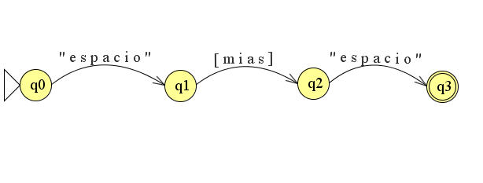 Regex: \s(mio)\s 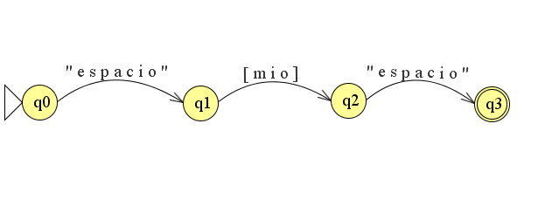 Regex: \s(mios)\s 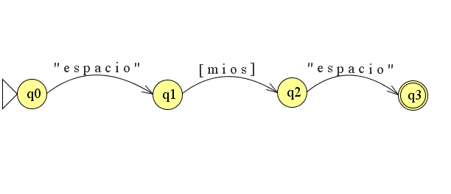 Regex: \s(mucha)\s 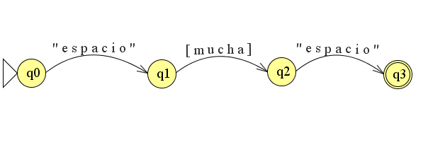 Regex: \s(muchas)\s 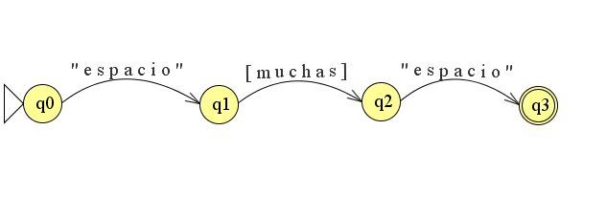 Regex: \s(mucho)\s 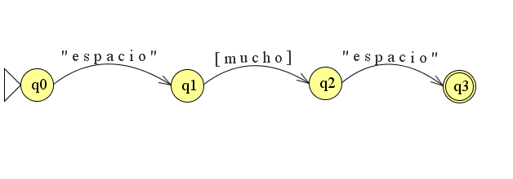 Regex: \s(muchos)\s 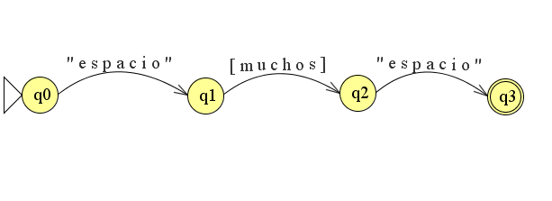 Regex: \s(nada)\s 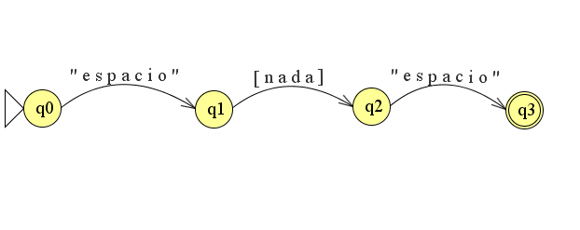 Regex: \s(nadie)\s 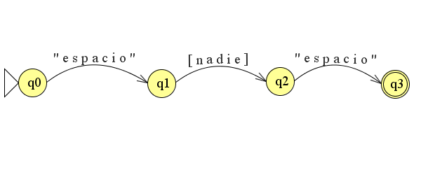

Regex: \s(ningun)\s 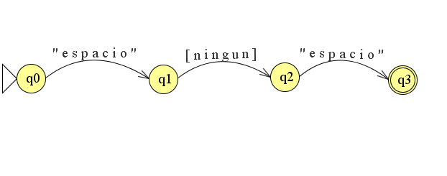 Regex: \s(ninguna)\s 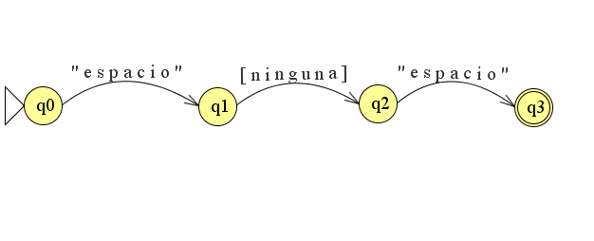 Regex: \s(ningunas)\s 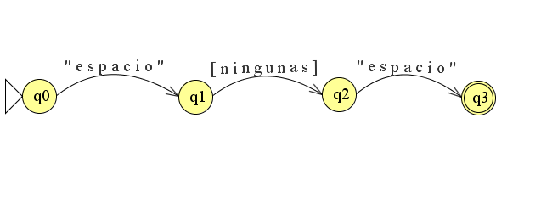

Regex: \s(ninguno)\s 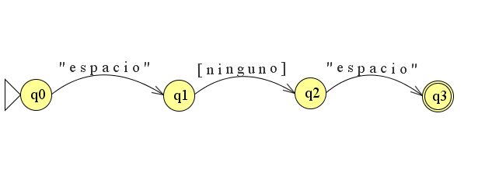 Regex: \s(ningunos)\s 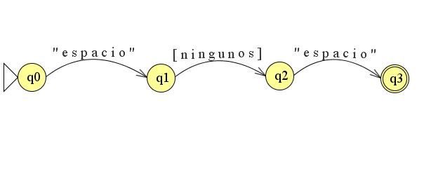 Regex: \s(nosotras)\s 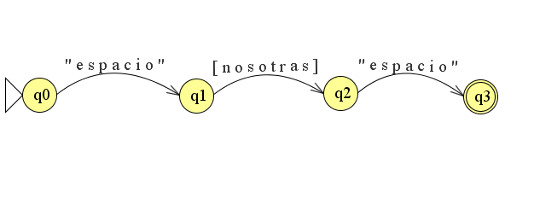

Regex: \s(nosotros)\s 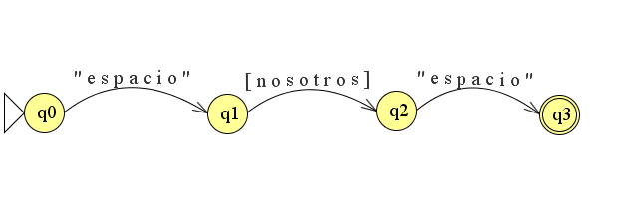 Regex: \s(nuestra)\s 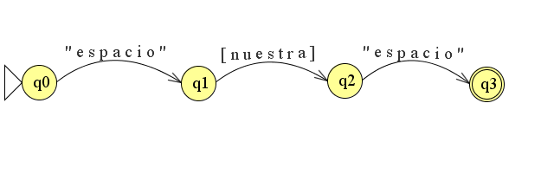 Regex: \s(nuestras)\s 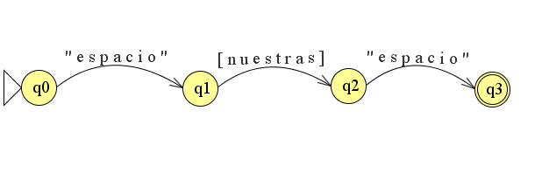 Regex: \s(nuestro)\s 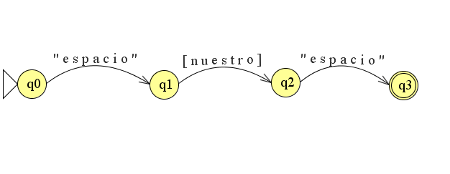

Regex: \s(nuestros)\s 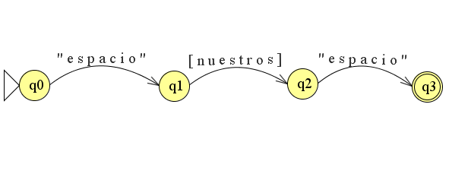 Regex: \s(otra)\s 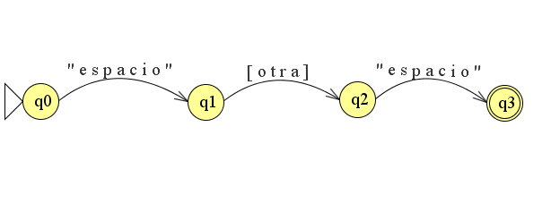 Regex: \s(otras)\s 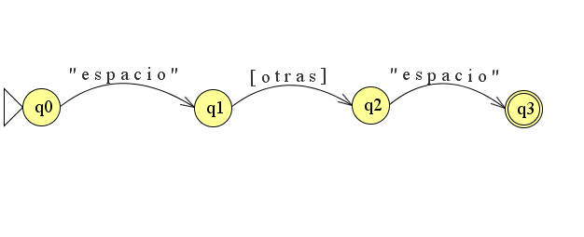

Regex: \s(otro)\s 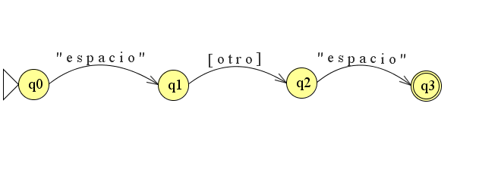 Regex: \s(otros)\s 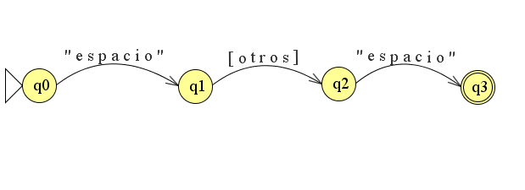 Regex: \s(para)\s 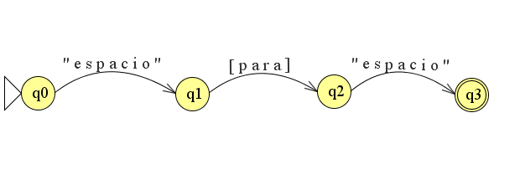 Regex: \s(poca)\s 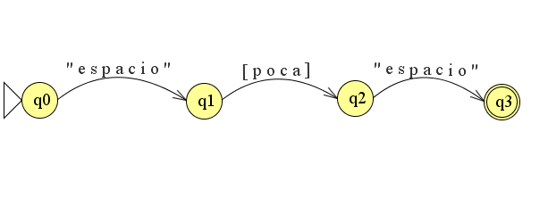 Regex: \s(pocas)\s 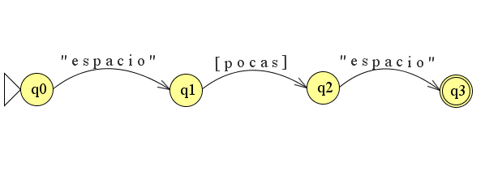 Regex: \s(poco)\s 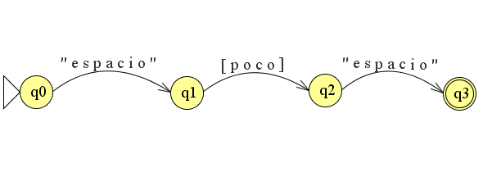 Regex: \s(pocos)\s 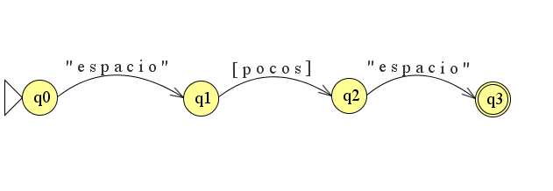 Regex: \s(primer)\s 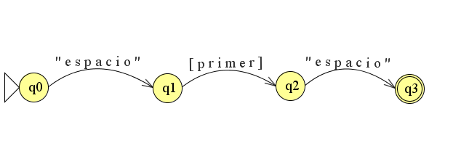

Regex: \s(primera)\s 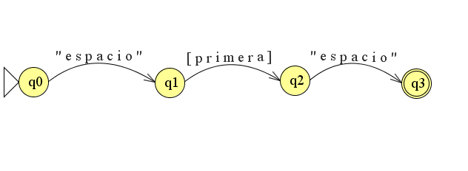 Regex: \s(primeras)\s 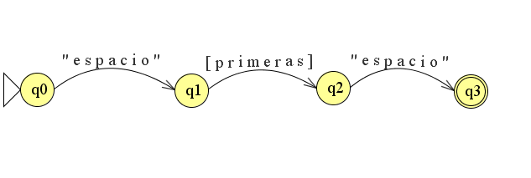 Regex: \s(primero)\s 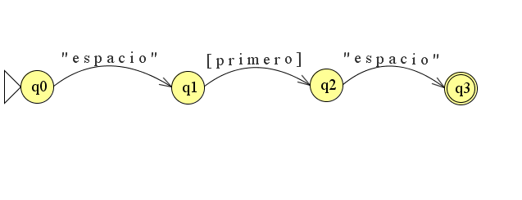 Regex: \s(primeros)\s 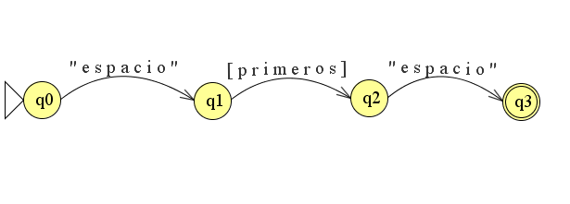

Regex: \s(se)\s 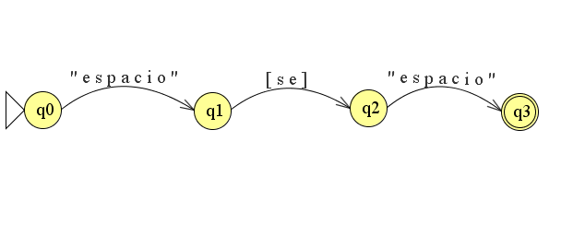 Regex: \s(segunda)\s 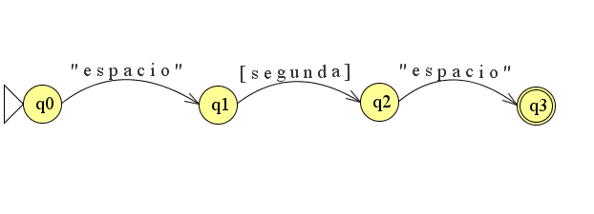 Regex: \s(segundas)\s 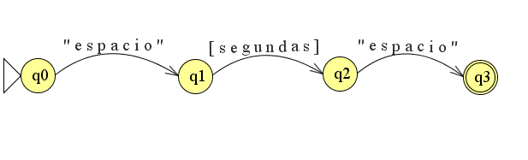 Regex: \s(segundo)\s 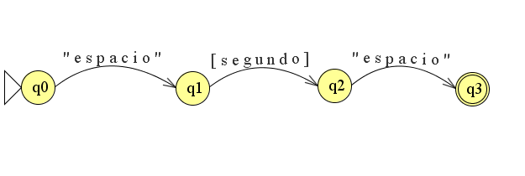

Regex: \s(segundos)\s 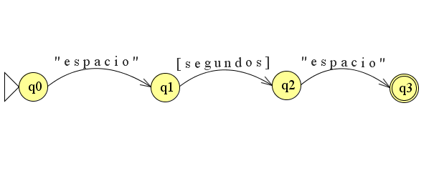 Regex: \s(si)\s 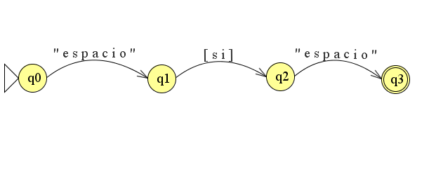 Regex: \s(suya)\s 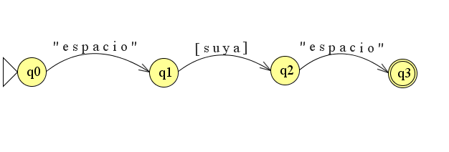

Regex: \s(suyas)\s 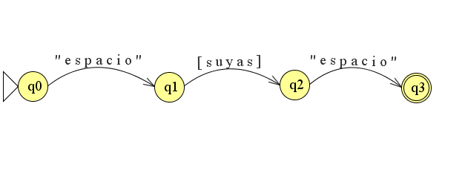 Regex: \s(suyo)\s 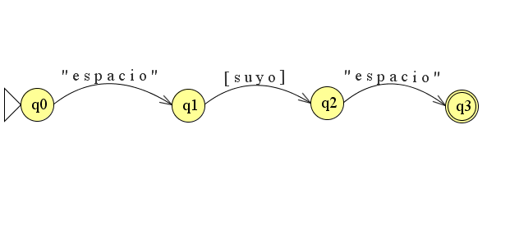 Regex: \s(suyos)\s 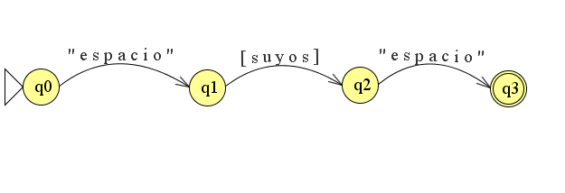

Regex: \s(te)\s 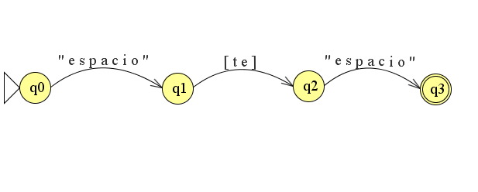 Regex: \s(tercer)\s 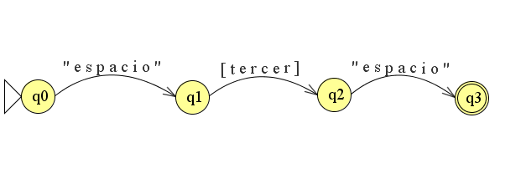 Regex: \s(tercera)\s 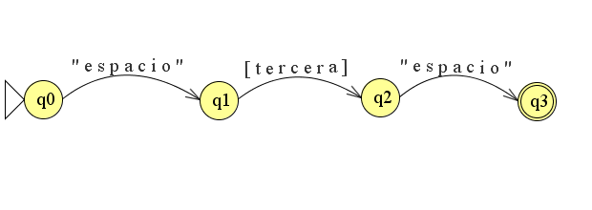 Regex: \s(terceras)\s 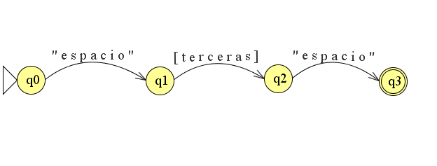 Regex: \s(tercero)\s 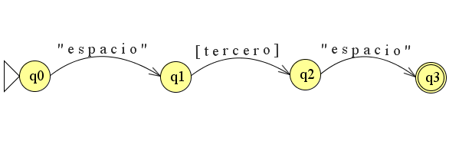 Regex: \s(terceros)\s 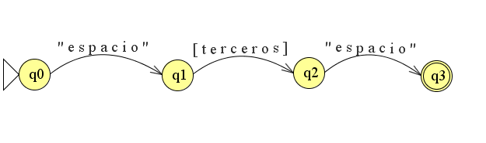 Regex: \s(ti)\s 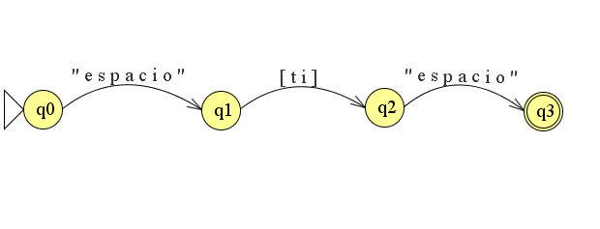 Regex: \s(toda)\s 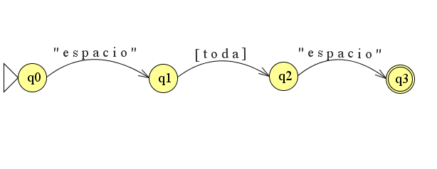

Regex: \s(todas)\s 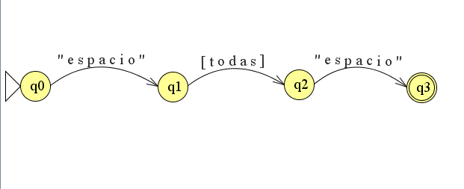 Regex: \s(todo)\s 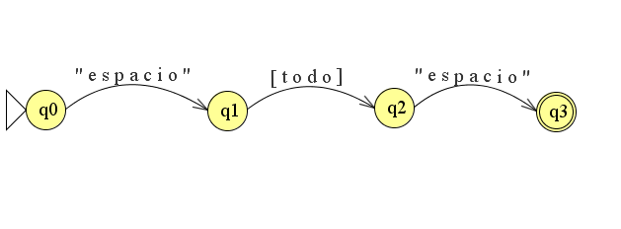 Regex: \s(todos)\s 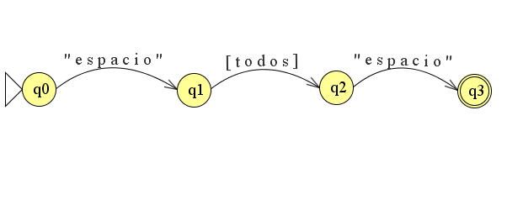

Regex: \s(tres)\s 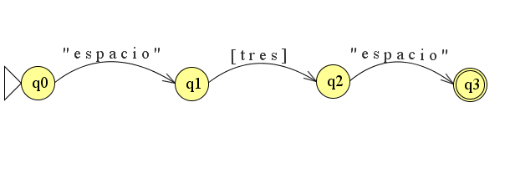 Regex: \s(tu)\s 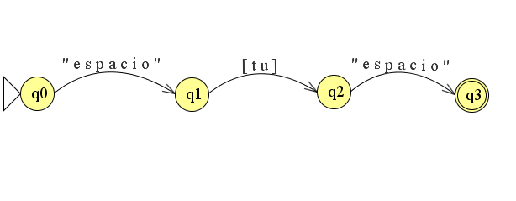 Regex: \s(tuya)\s 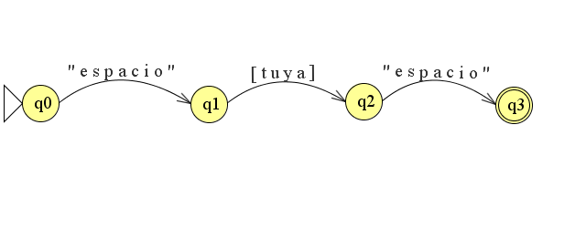

Regex: \s(tuyas)\s 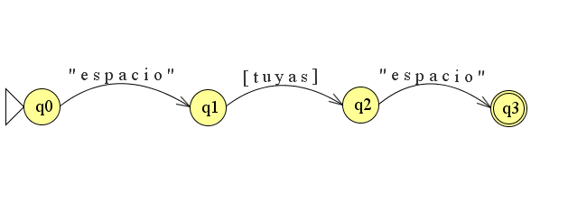 Regex: \s(tuyo)\s 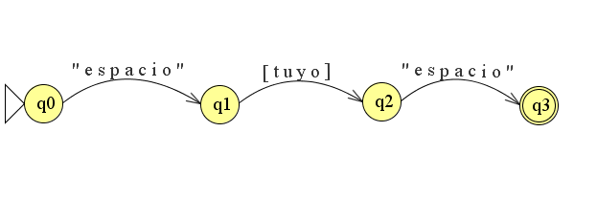 Regex: \s(tuyos)\s 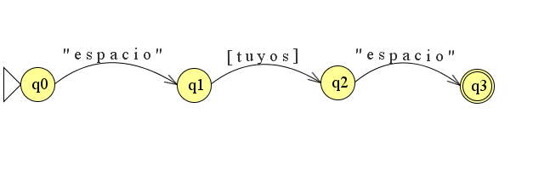 Regex: \s(un)\s 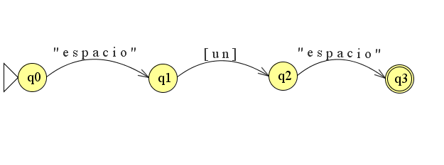 Regex: \s(una)\s 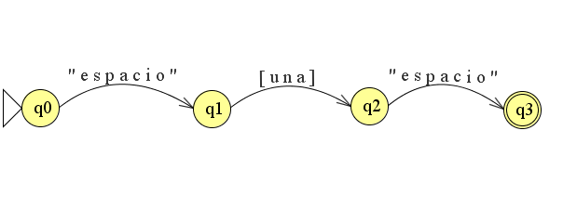 Regex: \s(unas)\s 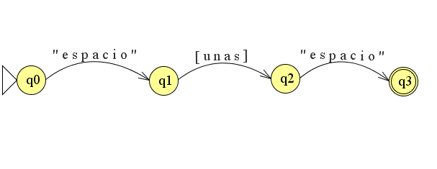 Regex: \s(uno)\s 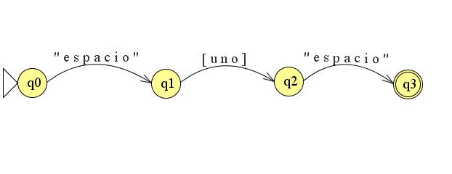 Regex: \s(unos)\s 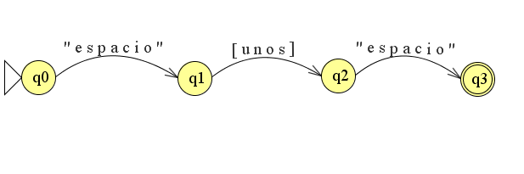 Regex: \s(varias)\s 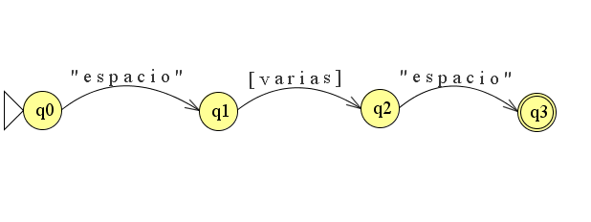 Regex: \s(varios)\s 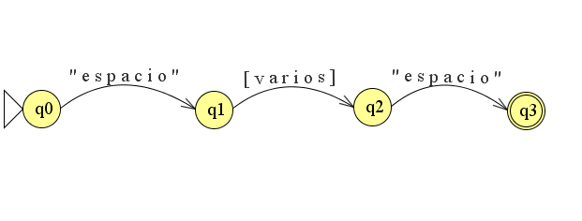 Regex: \s(vosotras)\s 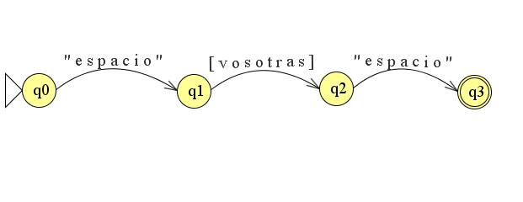 Regex: \s(vosotros)\s 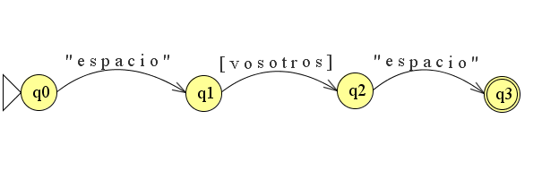 Regex: \s(vuestra)\s 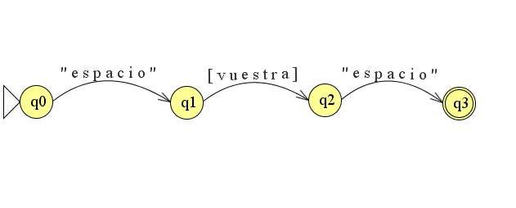 Regex: \s(vuestras)\s 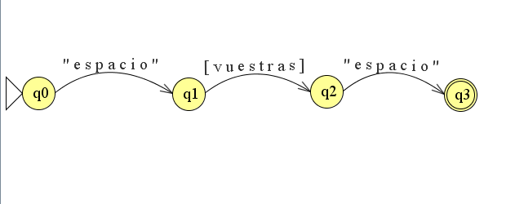 Regex: \s(vuestro)\s 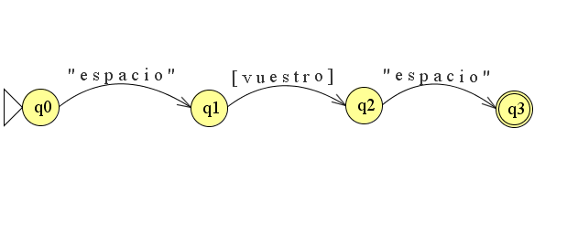

Regex: \s(vuestros)\s 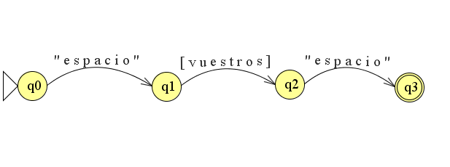 Regex: \s(yo)\s 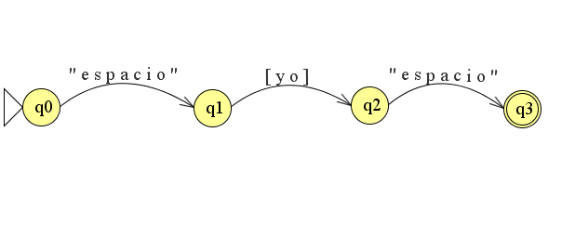Artículos:

Regex: \s(el)\s 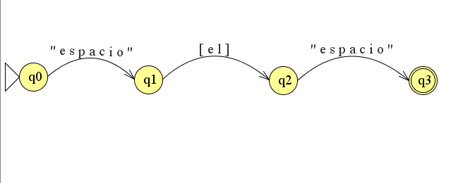

Regex: \s(en)\s 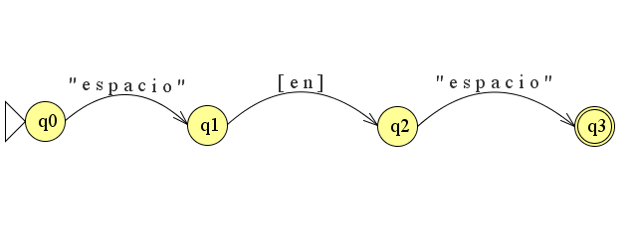 Regex: \s(la)\s 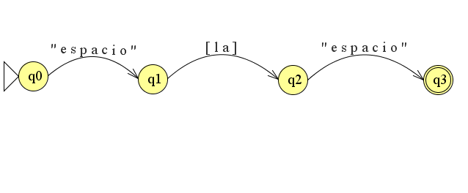 Regex: \s(las)\s 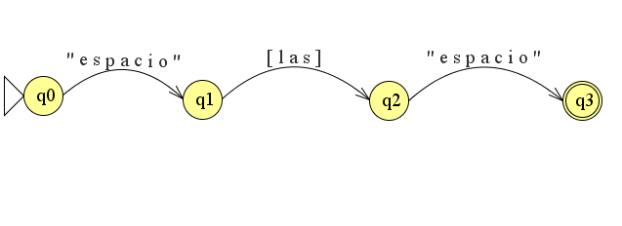

Regex: \s(lo)\s 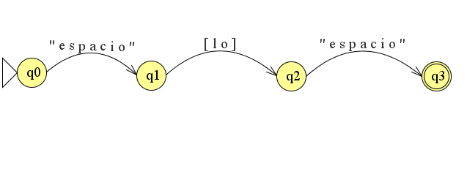 Regex: \s(los)\s 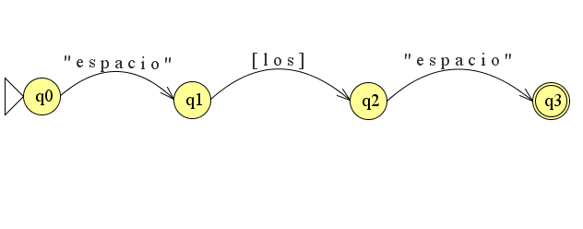 Regex: \s(un)\s 

Regex: \s(una)\s  Regex: \s(unas)\s  Regex: \s(unos)\s 

# Prefijos:

Regex: \sa[a-z]+\s 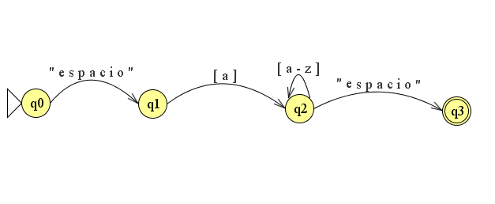 Regex: \san[a-z]+\s 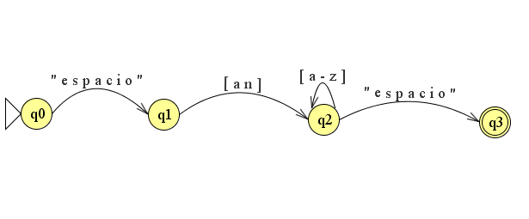 Regex: \sante[a-z]+\s 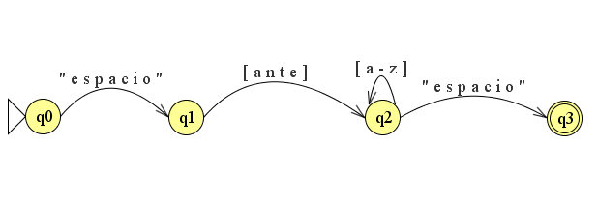

Regex: \santi[a-z]+\s 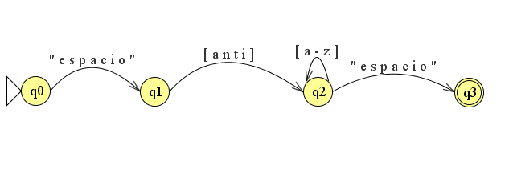 Regex: \sbi[a-z]+\s 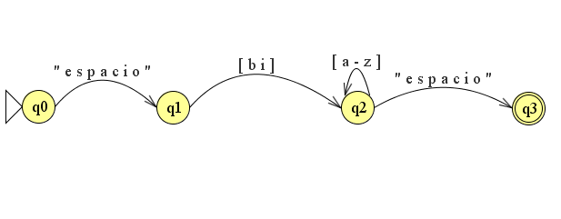 Regex: \sbis[a-z]+\s 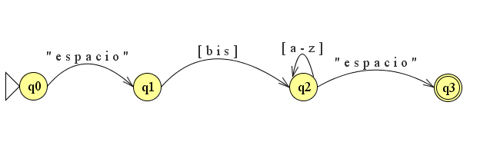 Regex: \sco[a-z]+\s 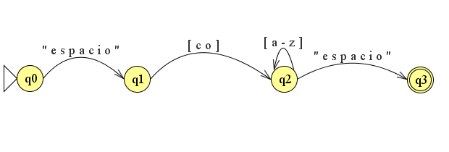

Regex: \scon[a-z]+\s 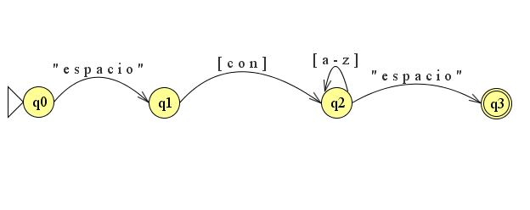 Regex: \scontra[a-z]+\s 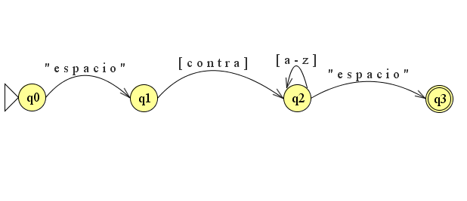 Regex: \sde[a-z]+\s 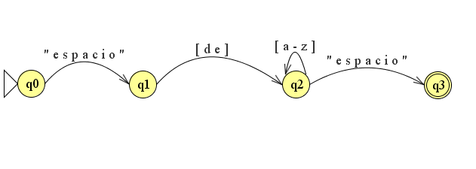

Regex: \sdes[a-z]+\s 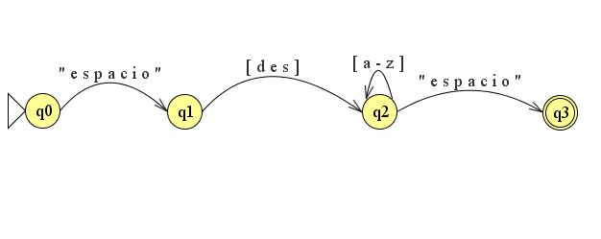 Regex: \sen[a-z]+\s 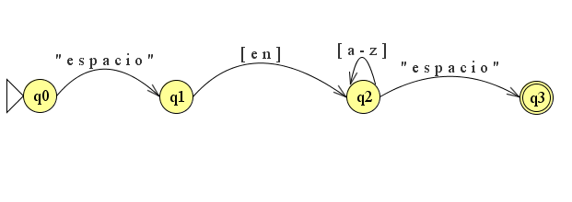 Regex: \sentre[a-z]+\s 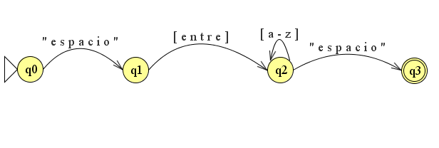 Regex: \sex[a-z]+\s 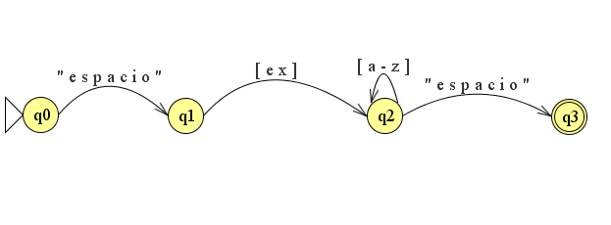

Regex: \sextra[a-z]+\s 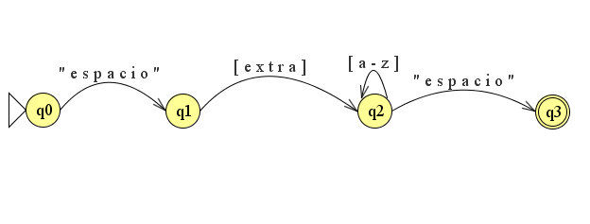 Regex: \shiper[a-z]+\s 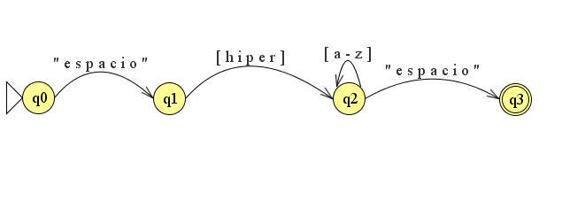 Regex: \shipo[a-z]+\s 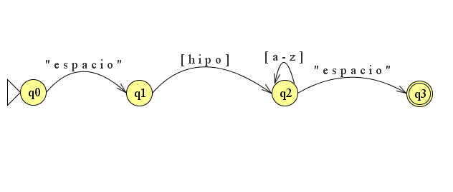

Regex: \sin[a-z]+\s 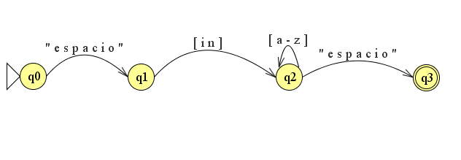 Regex: \sinter[a-z]+\s 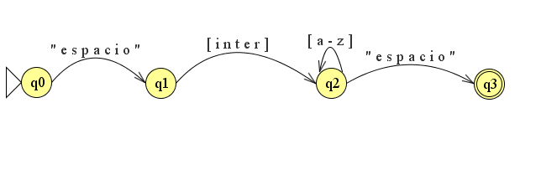 Regex: \spos[a-z]+\s 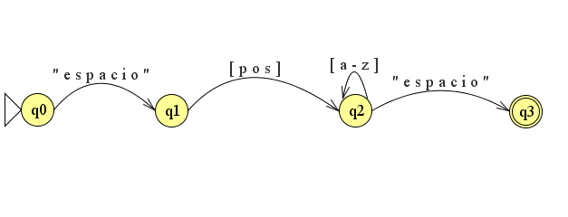 Regex: \spost[a-z]+\s 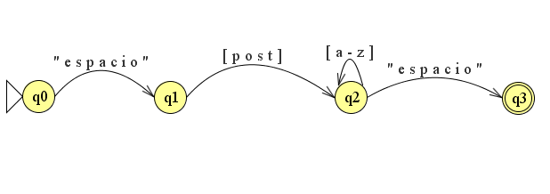

Regex: \spre[a-z]+\s 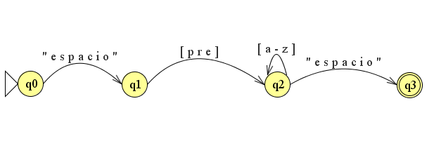 Regex: \sre[a-z]+\s 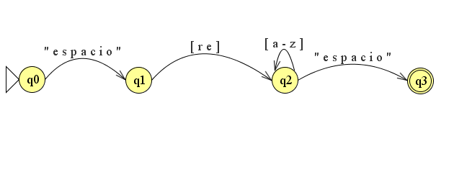 Regex: \sub[a-z]+\s 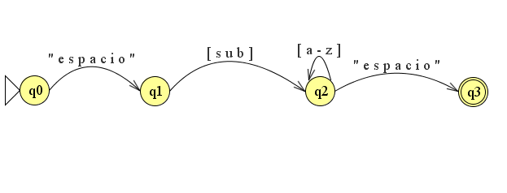 Regex: \super[a-z]+\s 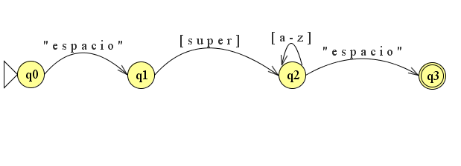

# Sufijos:

Regex: \s[a-z]+able\s 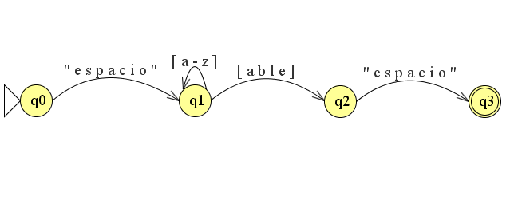 Regex: \s[a-z]+acho\s 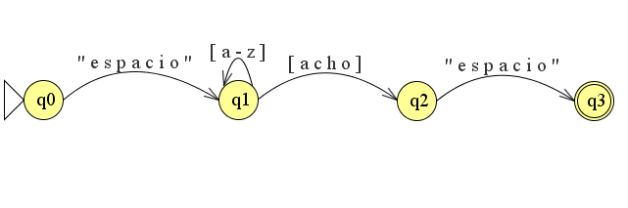 Regex: \s[a-z]+aco\s 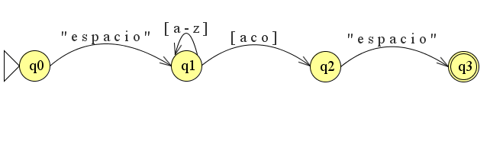 Regex: \s[a-z]+ado\s 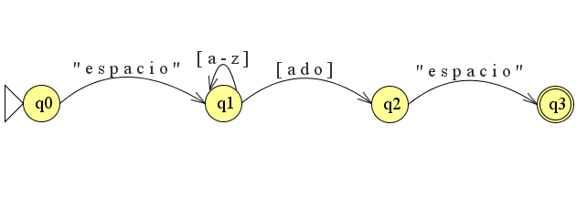

Regex: \s[a-z]+aje\s 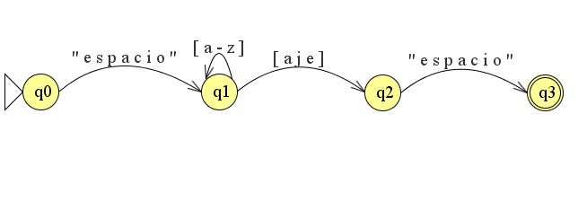 Regex: \s[a-z]+ajo\s 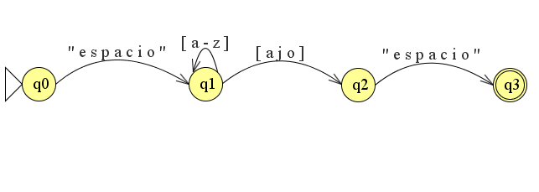 Regex: \s[a-z]+al\s 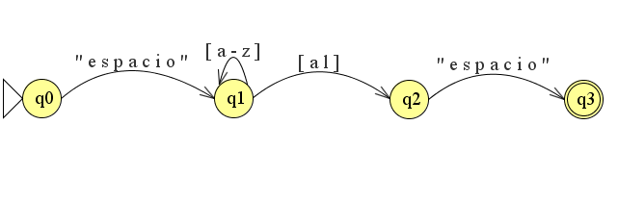 Regex: \s[a-z]+ancia\s 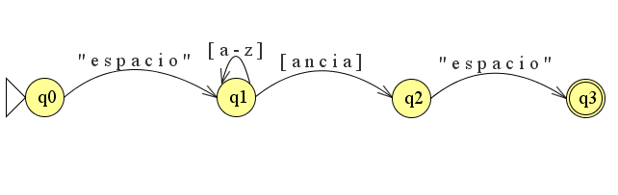

Regex: \s[a-z]+ano\s 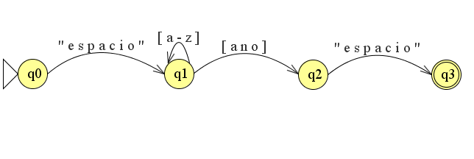 Regex: \s[a-z]+ante\s 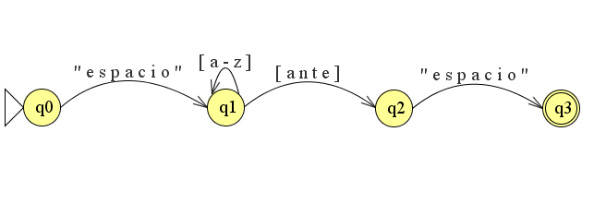 Regex: \s[a-z]+ar\s 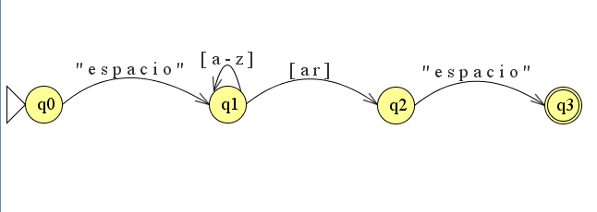 Regex: \s[a-z]+ario\s 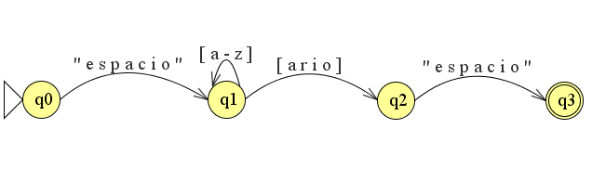

Regex: \s[a-z]+astro\s 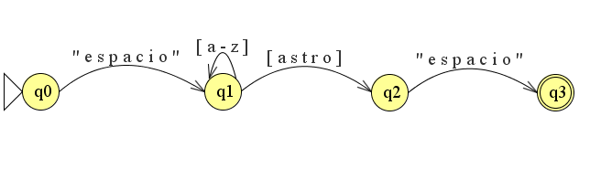 Regex: \s[a-z]+azo\s 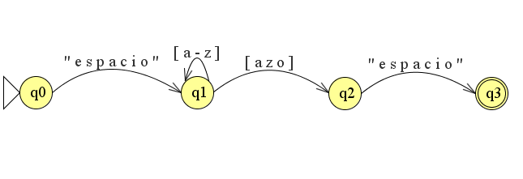 Regex: \s[a-z]+cion\s 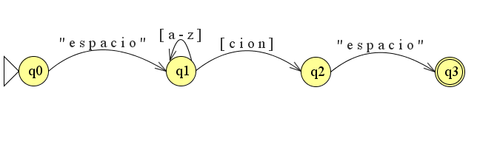 Regex: \s[a-z]+dad\s 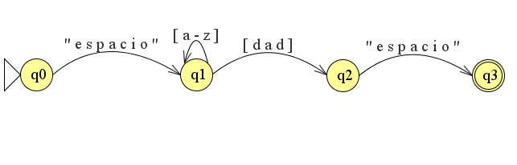

Regex: \s[a-z]+dor\s 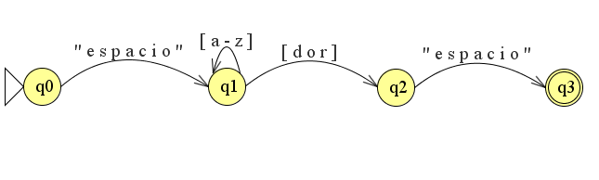 Regex: \s[a-z]+ear\s 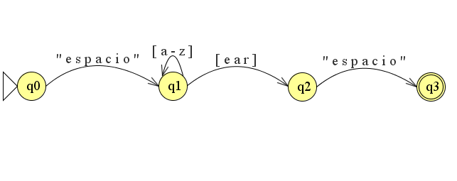 Regex: \s[a-z]+ecer\s 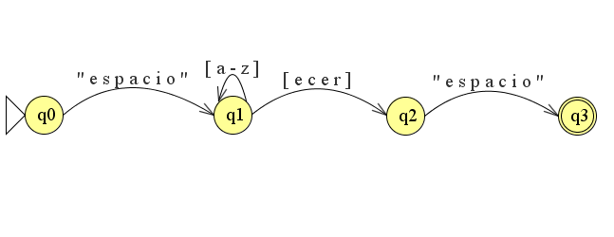 Regex: \s[a-z]+eda\s 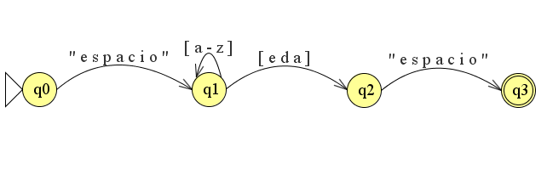

Regex: \s[a-z]+encia\s 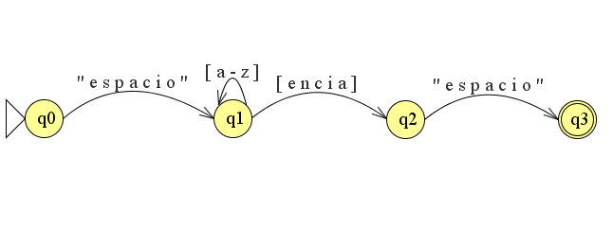 Regex: \s[a-z]+ense\s 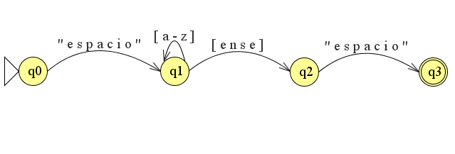 Regex: \s[a-z]+eño\s 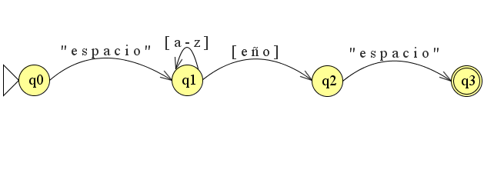 Regex: \s[a-z]+eria\s 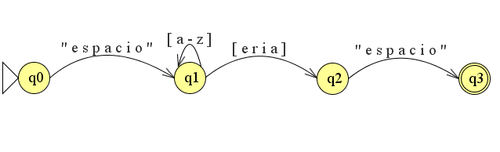

Regex: \s[a-z]+ero\s 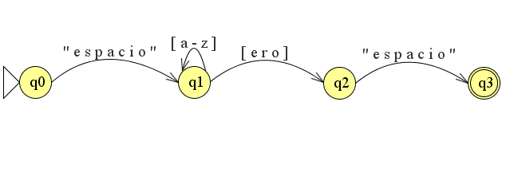 Regex: \s[a-z]+ez\s 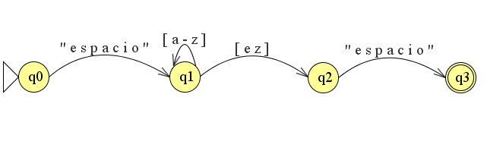 Regex: \s[a-z]+ible\s 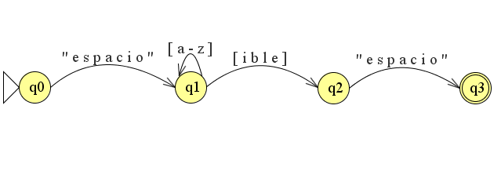 Regex: \s[a-z]+ico\s 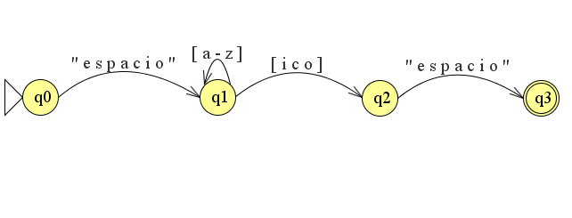

Regex: \s[a-z]+ido\s 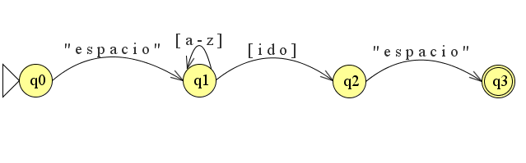 Regex: \s[a-z]+iento\s 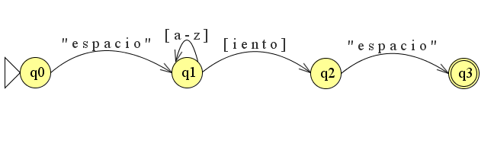 Regex: \s[a-z]+ificar\s 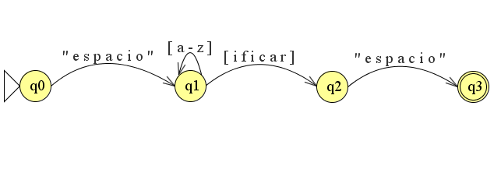 Regex: \s[a-z]+il\s 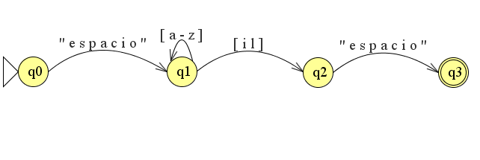

Regex: \s[a-z]+illo\s 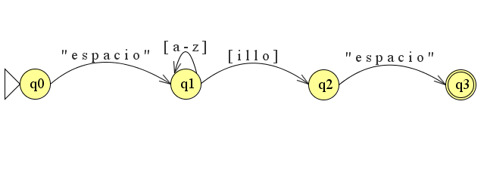 Regex: \s[a-z]+in\s 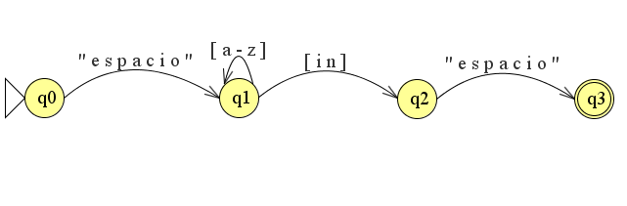 Regex: \s[a-z]+ino\s 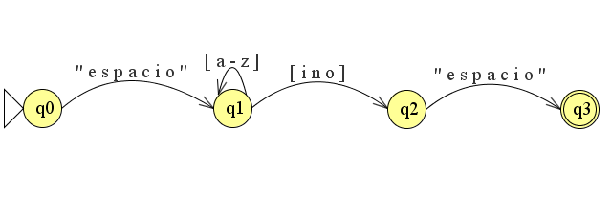 Regex: \s[a-z]+ista\s 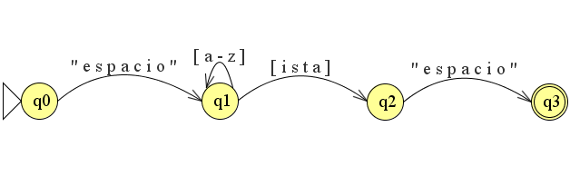

Regex: \s[a-z]+ito\s 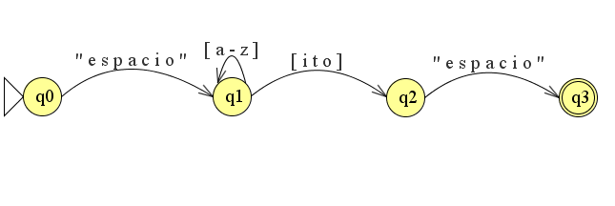 Regex: \s[a-z]+izar\s 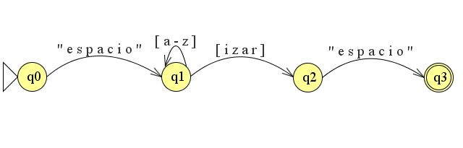 Regex: \s[a-z]+izo\s 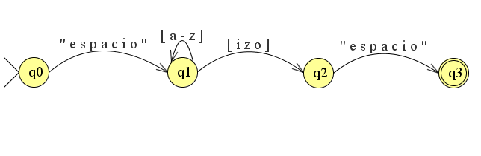 Regex: \s[a-z]+on\s 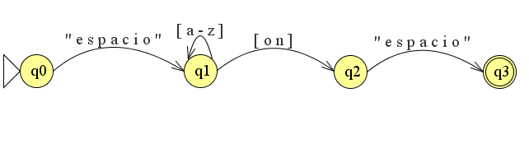

Regex: \s[a-z]+oso\s 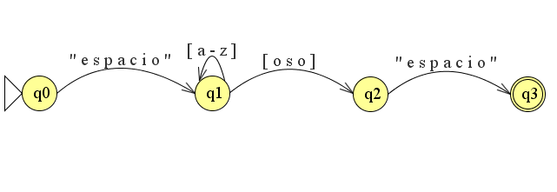 Regex: \s[a-z]+ote\s 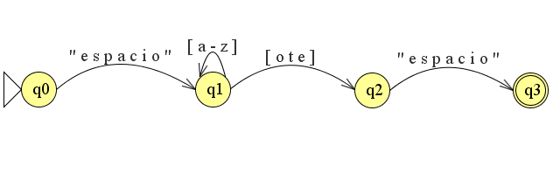 Regex: \s[a-z]+ucho\s 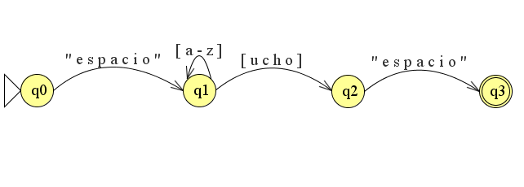 Regex: \s[a-z]+udo\s 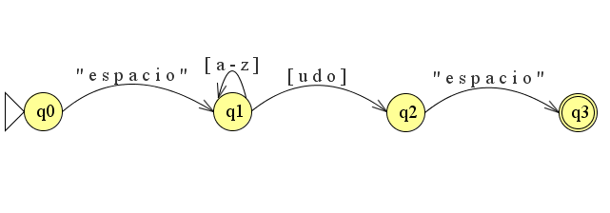

Regex: \s[a-z]+uelo\s 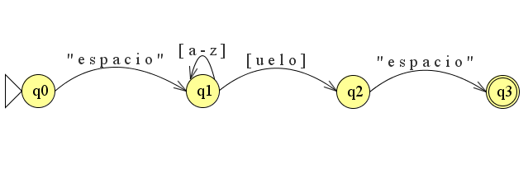 Regex: \s[a-z]+ura\s 